Hướng dẫn cấu hình EMAIL MONRE trên các thiết bị di động

1. Cấu hình trên Blackberry OS 10

- System Settings > Accounts

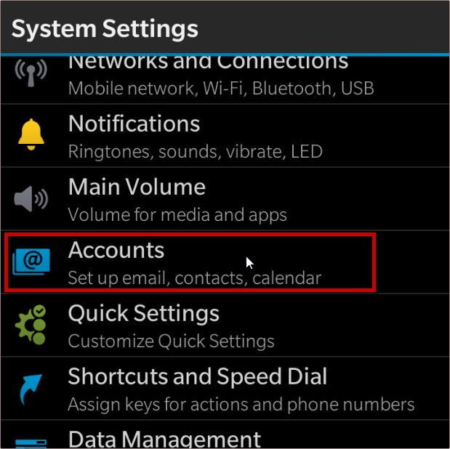

- Chọn Email, Calendar and Contacts

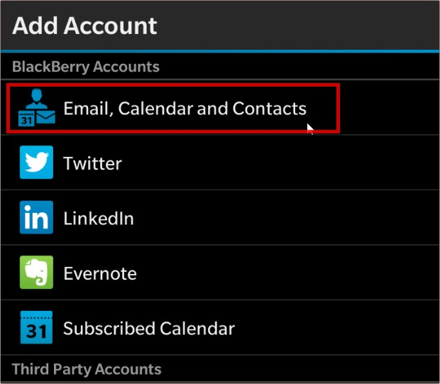

- Chọn Advanced ở phía dưới

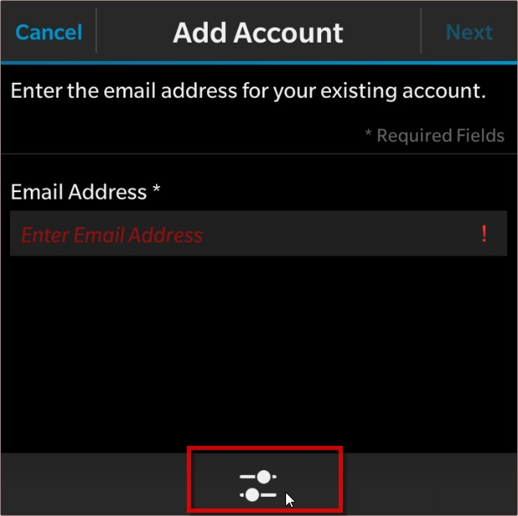

- Chọn Microsoft Exchange ActiveSync

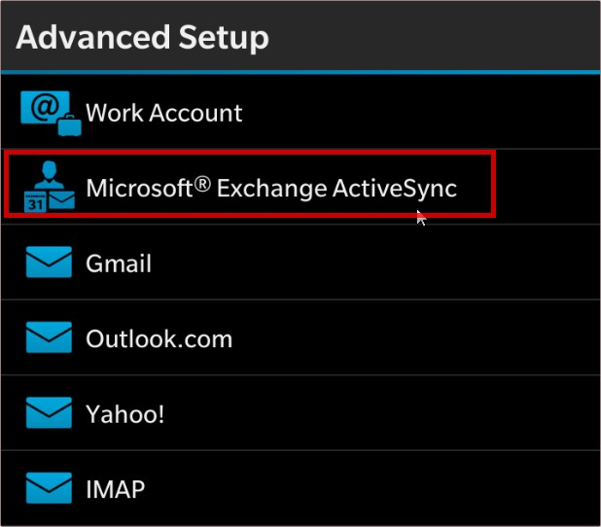

- Nhập các thông số sau và chọn Next

o Description: nhập mô tả (thường nhập tên)

o Domain: monre.gov.vn

o Username: nhập tài khoản; ví dụ “nhquang2t”

o Email Address: nhập địa chỉ email; ví dụ nhquang2t@monre.gov.vn

o Password: nhập mật khẩu tài khoản email

o Server address: mail.monre.gov.vn

o Port: 443

o Use SSL: chọn tùy chọn này

o Sync interval: thời gian kiểm tra đồng bộ email (tùy ý, đặt 15 phút tức là cứ 15 phút đồng bộ email 1 lần)

o Sync timeframe: độ cũ của email (tùy ý, đặt 30 ngày tức là chỉ lưu email
trong 30 ngày gần nhất)

o Calendar sync timeframe: độ cũ của lịch (tùy ý, đặt 3 tháng tức là chỉ lưu
lịch trong 3 tháng gần nhất)

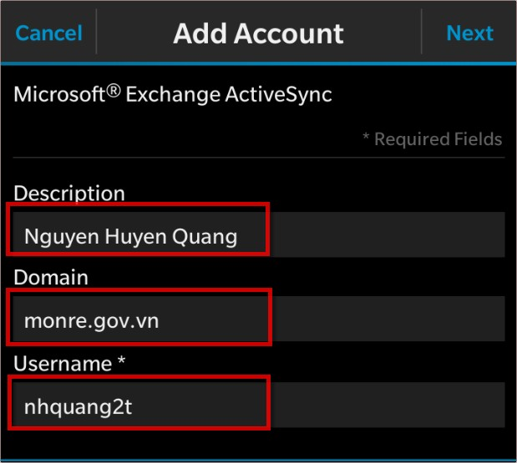

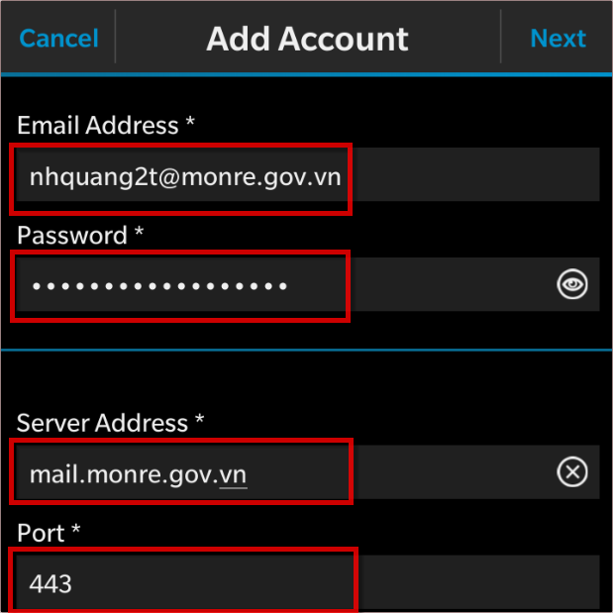

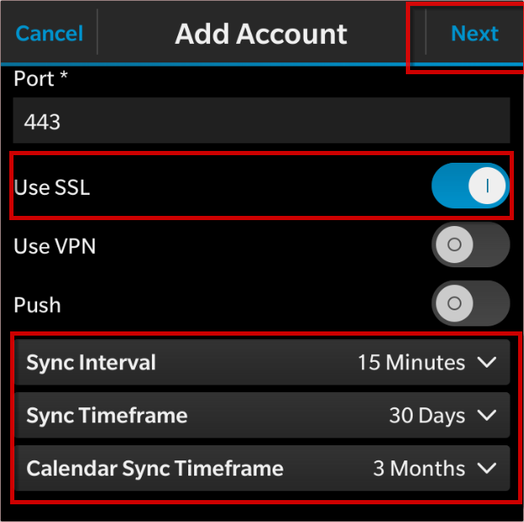

- Chọn những mục cần đồng bộ

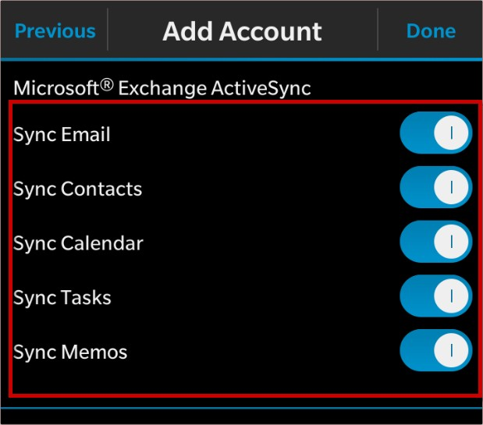

- Kết quả sau khi cấu hình thành công

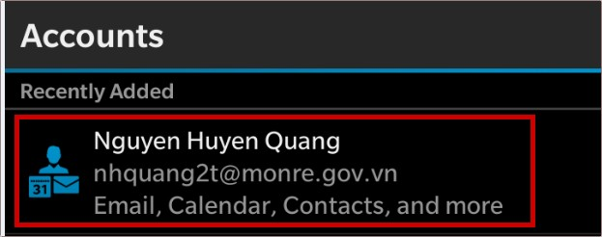

2. Cấu hình trên thiết bị IOS

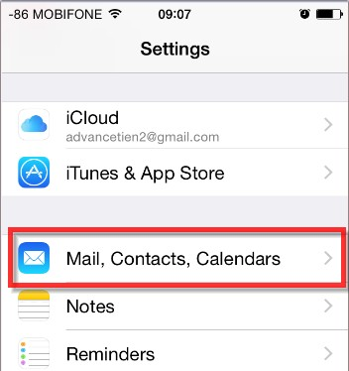
- Chọn Settings > Mail, Contacts, Calendars

- Chọn Add Account

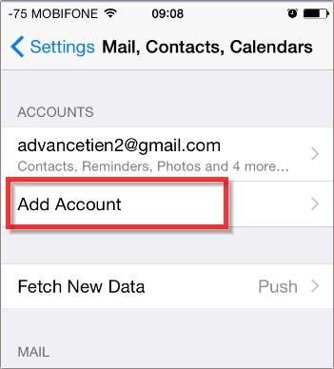

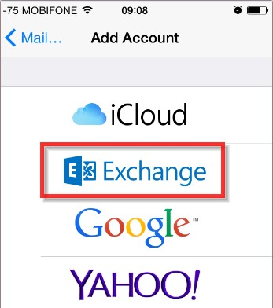
- Chọn Exchange

- Nhập các thông số sau và chọn Next:

o Email: nhập địa chỉ email (ví dụ nmduc@monre.gov.vn)

o Password: nhập mật khẩu

o Description: nhập mô tả (tùy ý, ví dụ Exchange)

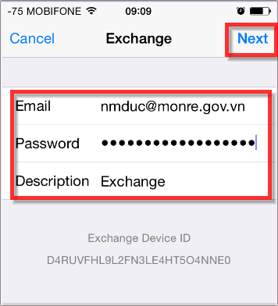

- Khi nhận thông báo dưới đây chọn OK

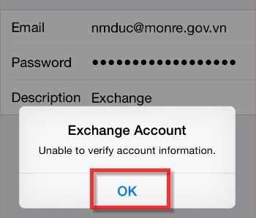

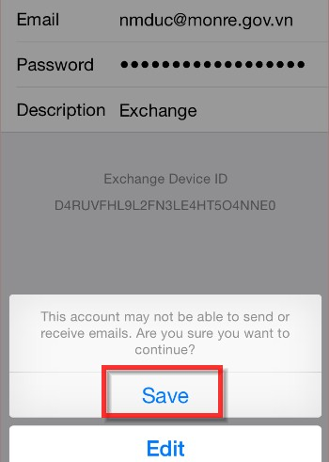
- Khi nhận thông báo dưới đây chọn Save

- Chọn Save

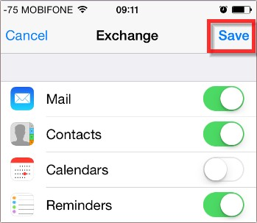

- Chọn Exchange

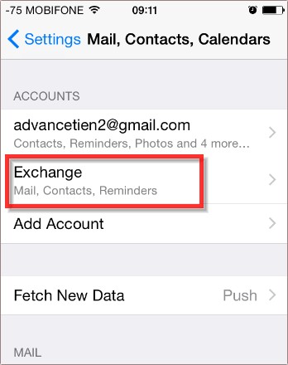

- Nhập thông số Domain: monre.gov.vn

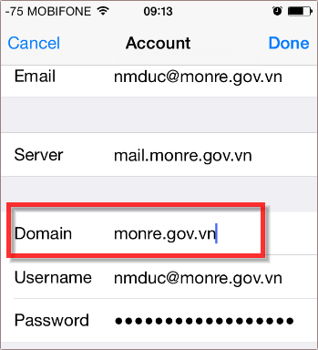

- Chọn Advanced Settings

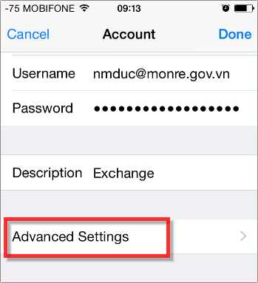

- Bật Use SSL > chọn Account để trở về trang trước

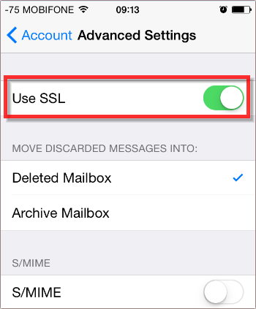

- Chọn Done

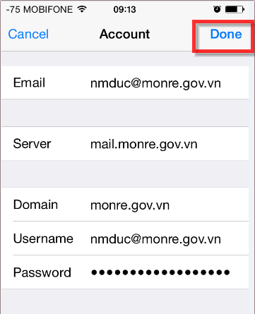

- Chọn Keep on My iPhone

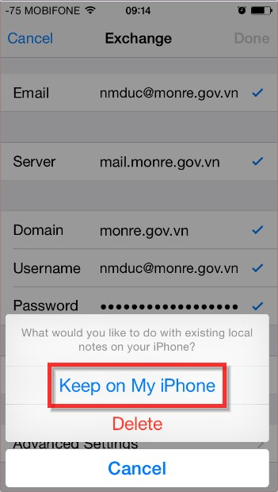

- Chọn No Limit cho thông số Mail Days to Syncs (để đồng bộ tất cả các email không phân biệt ngày tháng). Hoặc có thể chọn khoảng thời gian đồng bộ khác nếu muốn. Sau đó, chọn Mail để kết thúc cài đặt.

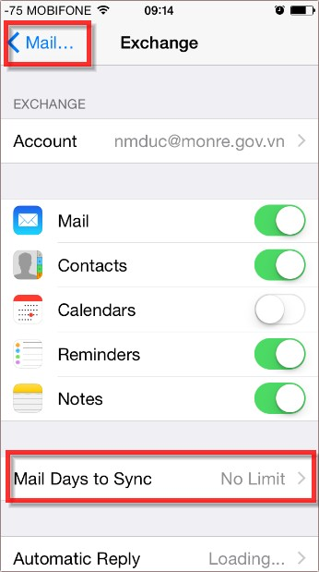

3. Cấu hình trên thiết bị Android

- Chọn Cấu hình > Cài đặt chung > Tài khoản > Thêm tài khoản

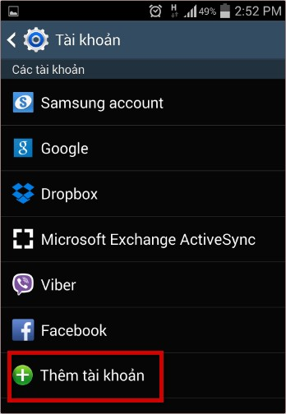

- Nhập thông số cho tài khoản và chọn Tiếp tục:

o Ô 1: nhập địa chỉ email (ví dụ: tttung@monre.gov.vn)

o Ô 2: nhập mật khẩu

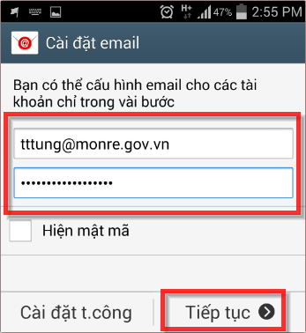

- Chọn loại tài khoản là Microsoft Exchange ActiveSync

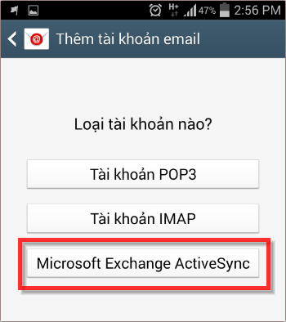

- Nhập các thông số sau và chọn Tiếp tục:

o Địa chỉ email: nhập lại địa chỉ email (ví dụ: tttung@monre.gov.vn)

o Domain\Tên đăng nhập: monre\tttung@monre.gov.vn

o Mật mã: nhập mật khẩu

o Exchange server: mail.monre.gov.vn

o Sử dụng kết nối an toàn SSL: chọn

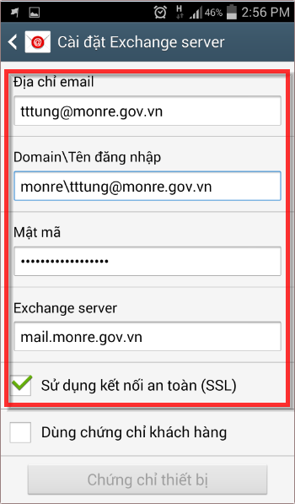

- Chọn OK khi nhận thông báo dưới đây

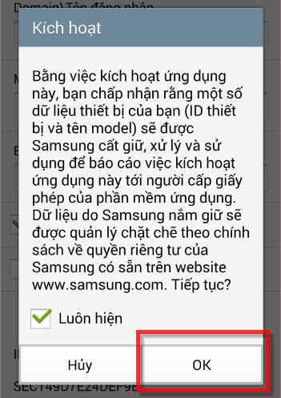

- Chọn OK khi nhận thông báo dưới đây

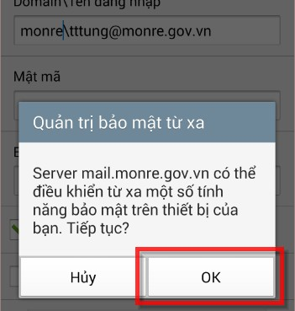

- Nhập các thông số về đồng bộ email và chọn Tiếp tục:

o Chu kỳ đồng bộ email: là độ cũ của email được đồng bộ (ví dụ: 1 tháng tức là chỉ đồng bộ email trong vòng 1 tháng trở lại đây)

o Lịch trình đồng bộ: khoảng thời gian giữa các lần đồng bộ (ví dụ: Push tức là đồng bộ liên tục; 15 phút tức là cứ 15 phút đồng bộ 1 lần)

o Lịch trình giờ cao điểm: khoảng thời gian giữa các lần đồng bộ trong khung giờ cao điểm

o Kích thước khôi phục email: để mặc định 50KB

o Chu kỳ đồng bộ lịch: là độ cũ của lịch được đồng bộ (ví dụ: 3 tháng tức là chỉ đồng bộ những lịch trong vòng 3 tháng trở lại đây)

o Thông báo khi email đến: chọn

o Đồng bộ email: chọn

o Đồng bộ danh bạ: tùy chọn

o Đồng bộ Lịch: tùy chọn

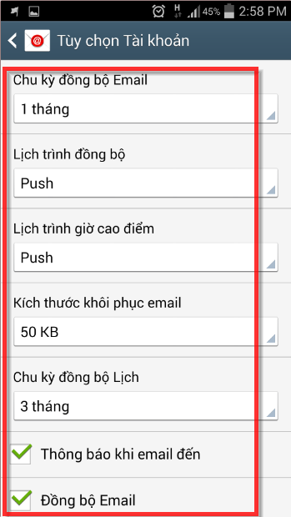
o Đồng bộ nhiệm vụ: tùy chọn

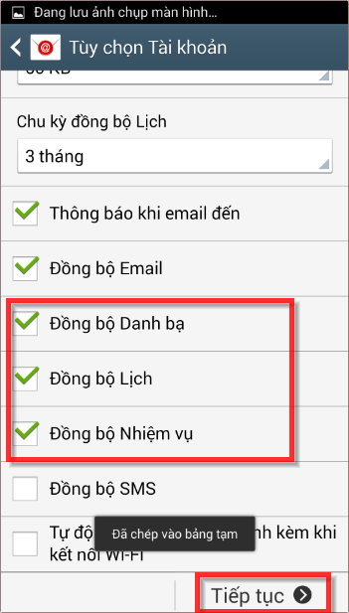

- Đặt tên hiển thị cho tài khoản (ví dụ: Tran Thanh Tung) và chọn Xong

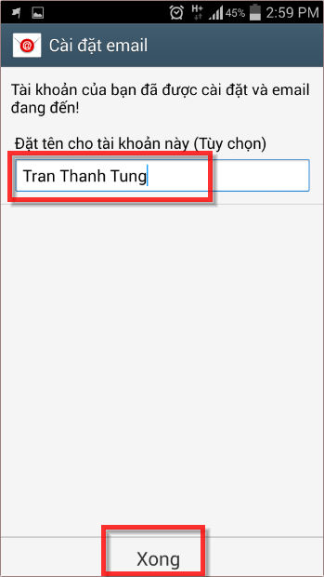

- Chọn OK khi nhận được thông báo dưới đây

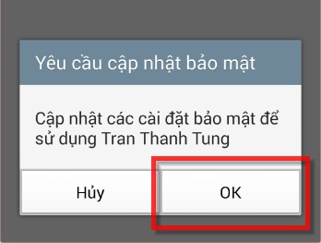

- Chọn Bật

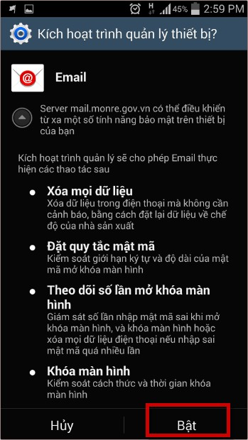

- Sau khi cấu hình thành công kết quả như hình dưới đây

